### 总结

|  |  |
| --- | --- |
| 组员 | 分工 |
| 赵科+1741320224 | 写代码、搭建环境 |
|  |  |
|  |  |
|  |  |
|  |  |
|  |  |

问题：转义问题

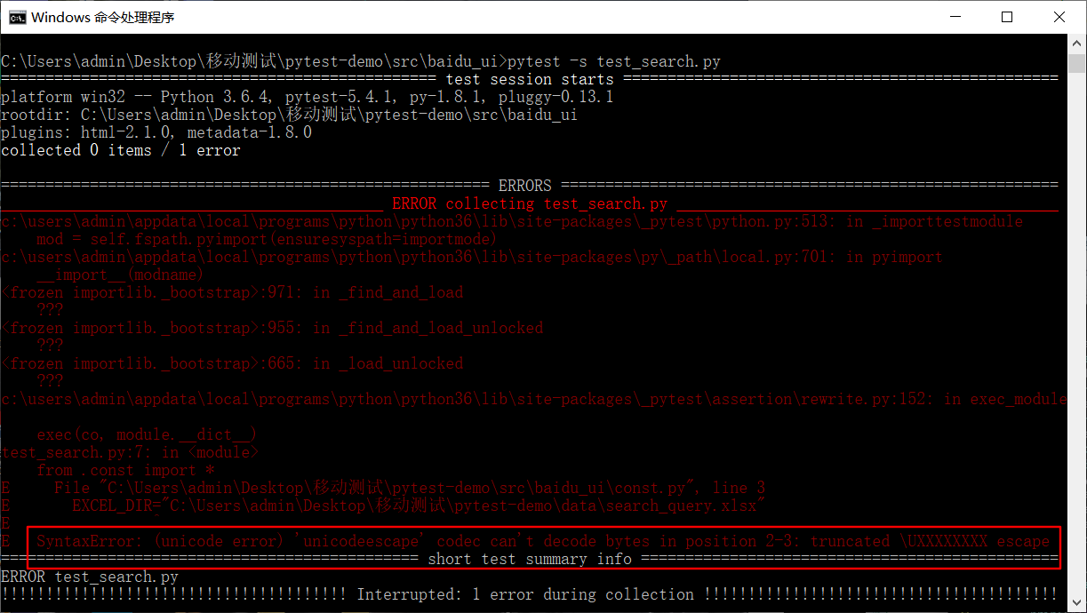

原因分析：在windows系统当中读取文件路径可以使用\,但是在python字符串中\有转义的含义，如\t可代表TAB，\n代表换行，所以我们需要采取一些方式使得\不被解读为转义字符。

解决方式：

1、在路径前面加r，即保持字符原始值的意思。

r'c:\admin\pytest-demo\baidu_ui\search_query.xlsx'

2、替换为双反斜杠

'c:\\admin\\pytest-demo\\baidu_ui\\search_query.xlsx'

3、替换为正斜杠

'c:/admin/pytest-demo/baidu_ui/search_query.xlsx'